Приложение 3
к решению
Волгоградской городской Думы
от | 15.11.2023 | № | 3/50

«Приложение 3
к решению
Волгоградской городской Думы

от 29.06.2007 № 47/1112

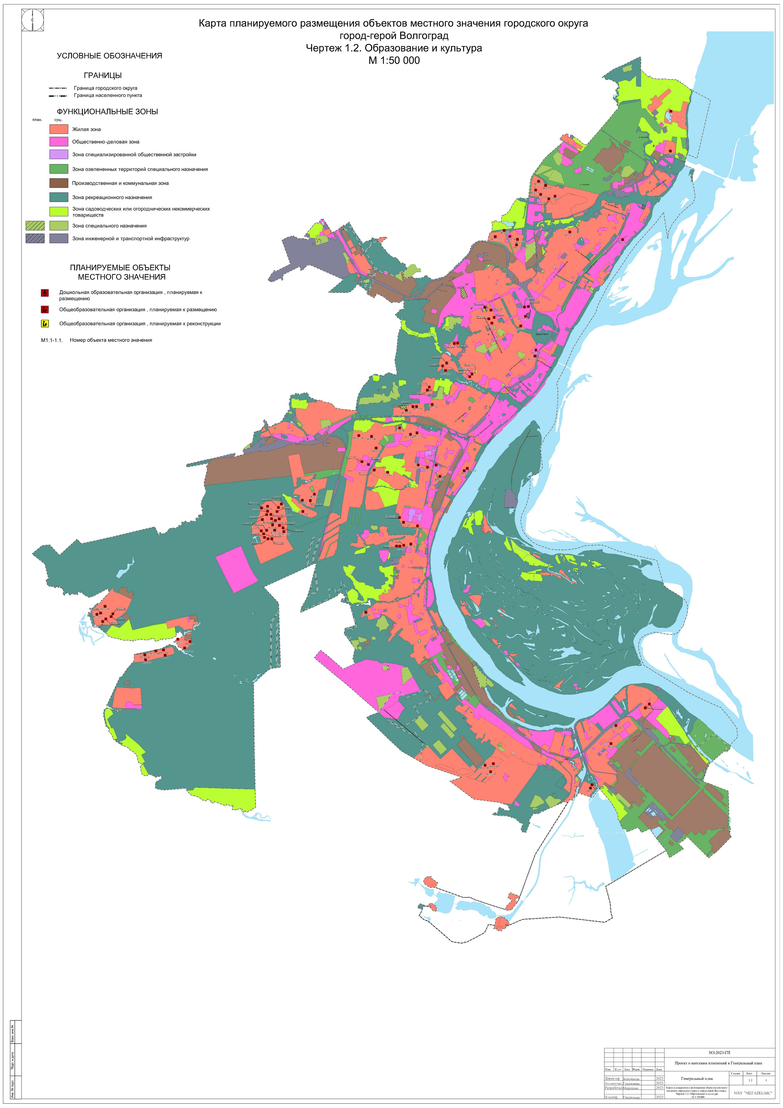

Председатель  Волгоградской городской Думы  В.В.Колесников | Глава Волгограда  В.В.Марченко»

Председатель  Волгоградской городской Думы  В.В.Колесников | Глава Волгограда  В.В.Марченко

